Trabajo

Práctico Final

# Programación Estática y Laboratorio Web

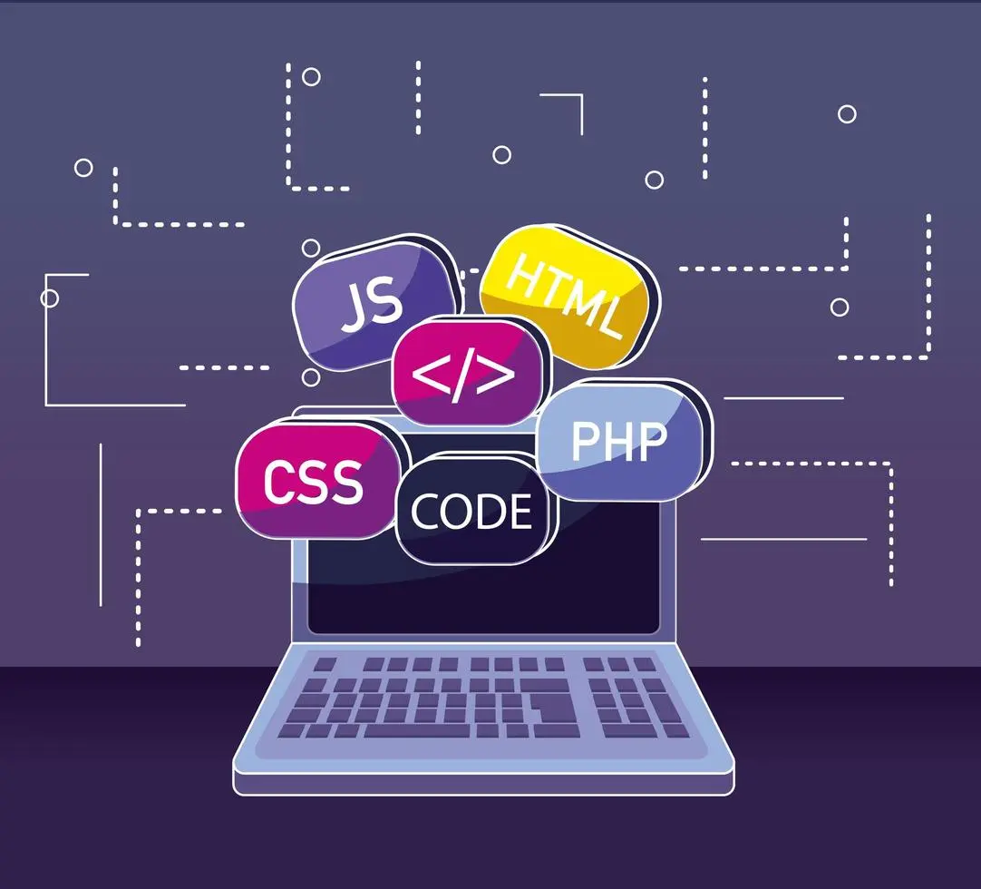

**Nombr**e: Britos Gabriel

**Legajo**: FAI-5629

**Carrera:** Tec. Univ. Desarrollo Web

**Nombre del dominio:**

* inspirAcción

**Descripción del dominio:**

Es un sitio web interactivo pensado para mostrar frases de acuerdo a la hora del día o el estado de ánimo del usuario.

La web proveerá frases inspiradoras, motivacionales y reflexivas en la búsqueda de inspirar y provocar una acción hacia el cambio. Estará destinada a usuarios en busca de apoyo emocional o simplemente inspiración, además de formar una comunidad de bienestar emocional.

**Páginas:**

* **Inicio:**

Página principal del sitio. Muestra una frase inspiradora que cambia dinámicamente según la hora del día (mañana, tarde o noche). Presenta los accesos directos a las diferentes secciones de la web.

* **Categorías de frases:**

Página donde se presentan frases organizadas por temáticas, por ejemplo: Motivación, Gratitud, Reflexión, Desafío, Amor Propio, entre otras. El usuario podrá explorar libremente según su interés.

* **Frase:**

Página que muestra frases al azar cada vez que se presiona un botón. Esta funcionalidad busca brindar inspiración inmediata, sin depender del contexto o la categoría. Además, se podrá compartir y guardar.

* **Encuesta interactiva:**

A través de una pequeña encuesta, el usuario podrá seleccionar cómo se siente. Según su respuesta, el sitio le mostrará una frase correspondiente a su emoción.

* **Perfil del usuario:**

Esta página estará sujeto a la registración del usuario en la web a través de un formulario.

En caso de loguearse, se mostrará el perfil del usuario y sus frases compartidas.

* **Sobre inspirAcción:**

Página dedicada a mostrar de forma resumida la historia y misión de la web. Explica el propósito del sitio y cómo las frases pueden ayudar a los usuarios a reflexionar, motivarse o simplemente sentirse acompañados en su día a día.

**Funcionalidades JS:**

* Frase diaria automática y frase al azar.
* Formulario tipo Login.
* Encuesta interactiva.